**PHIẾU HỌC TẬP**

Thứ Ba, ngày 19 tháng 10 năm 2021

Toán

**Bài: 9 cộng với một số**

**I. YÊU CẦU HỌC SINH CẦN ĐẠT:**

***\* Kiến thức, kĩ năng:***

- Thực hiện được phép tính 9 + 5.

- Khái quát hoá được cách tính 9 cộng với một số.

- Vận dụng:

- Thực hiện tính nhẩm 9 cộng với một số (cộng qua 10 trong phạm vi 20).

- Tính toán trong trường hợp có hai dấu phép tính cộng để kiểm chứng cách tính 9 cộng với một số.

***\*Năng lực, phẩm chất:***

***-*** Năng lực giao tiếp, hợp tác: Trao đổi, thảo luận để thực hiện các nhiệm vụ học tập.

- Năng lực giải quyết vấn đề và sáng tạo: Sử dụng các kiến thức đã học ứng dụng vào thực tế.

- Tư duy lập luận toán học, mô hình hóa toán học, giải quyết vấn đề toán học, giao tiếp toán học.

- Phẩm chất: Chăm chỉ học tập

*Tích hợp: TN & XH

**III. Chuẩn bị:**

- GV: Hình vẽ để sử dụng cho nội dung bài học và bài tập; Máy tính, máy chiếu (nếu có). 20 khối lập phương

- HS: SGK; Tư liệu sưu tầm liên quan đến bài học (nếu có) và dụng cụ học tập theo yêu cầu của GV.

**II. CÁC HOẠT ĐỘNG:**

**1. Hoạt động 1: Học sinh xem clip hướng dẫn theo link sau**

**https://youtu.be/qMbTpfAxCQI**

**2. Hoạt động 2: Thực hành**

**Bài tập 1, trang 40 trong sách giáo khoa Toán lớp 2. Tính:**

1. 9 + 1 + 6 = b) 9 + 1+ 8 = c) 9 + 1+ 5 =

**Bài tập 2, vở bài tập toán trang 4. Tính nhẩm:**

**9 + 7 = … 9 + 3 = … 9 + 5 = …**

**9 + 2 = … 9 + 8 = … 9 + 9 = …**

**9 + 6 = … 9 + 4 = … 9 + 1 = …**

**Bài tập 4, vở bài tập toán trang 45: Vui học.**

**Tô màu** theo kết quả phép tính.

Kết quả là: 14 màu vàng

15 màu đỏ

16 màu xanh lá

17 màu xanh dương

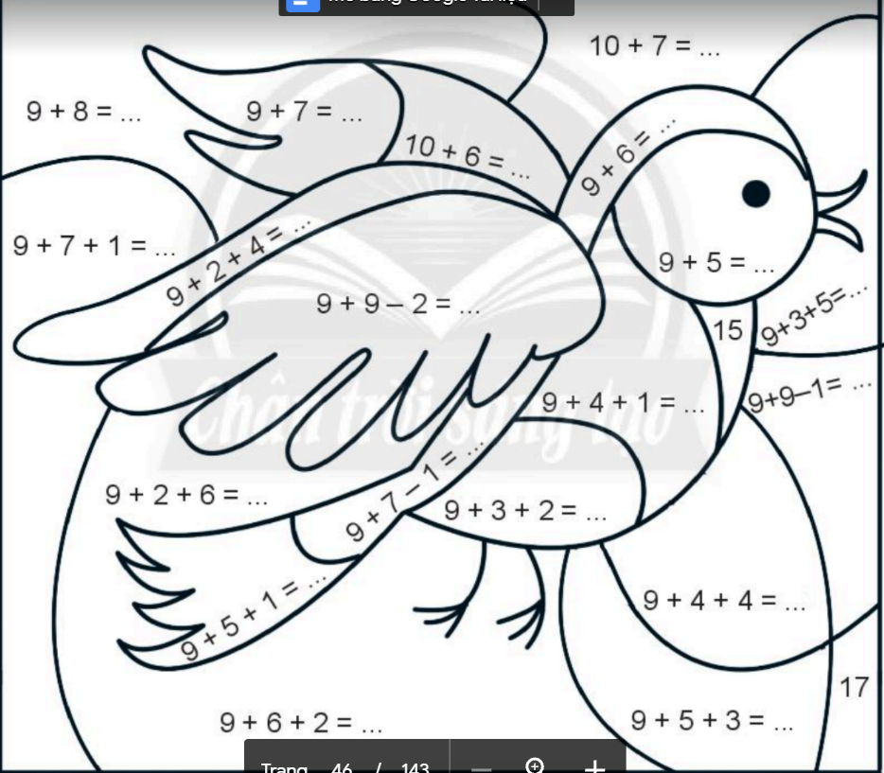

*Phong Phú, ngày 15 tháng 10 năm 2021*

**GIÁO VIÊN CHỦ NHIỆM** **TỔ TRƯỞNG** **P. HIỆU TRƯỞNG**

**Ngô Thị Bích Loan Lương Thi Mỹ Huyền Lê Thị Kim Quyên**

Nguyễn Thị Ngọc Yến

Nguyễn Thị Vinh Hoa

Nguyễn Thụy Thanh Ngân

Nguyễn Ngọc Diễm Trang

Trương Thị Minh Châu

Nguyễn Thị Quỳnh

Nguyễn Thị Ngọc Tâm